Год культуры безопасности: Родители! Берегите своих детей
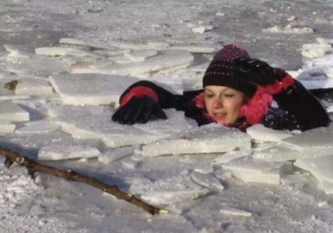
Тревогу специалистов ГИМС МЧС России по Республике Башкортостан вызывают случаи гибели детей на водных объектах. Так в марте месяце текущего года на водных участках республики не обошлось без трагических происшествий.
Проанализировав ситуацию, было выяснено, что одной из основных причин гибели детей стало отсутствие должного контроля со стороны взрослых. И здесь главная задача взрослых – не инструктировать или убеждать своих чад, а просто контролировать. Важно осознать, маленьких детей без присмотра оставлять нельзя!
С ребятами постарше проблема та же. В период каникул школьники предоставлены самим себе. Родители в это время находятся на работе и даже не подозревают, чем занимаются их дети. Результат такого невнимания к досугу детей нередко бывает печальным.
РОДИТЕЛИ!
Не допускайте детей к реке без надзора взрослых, особенно во время ледохода; предупредите их об опасности нахождения на льду при вскрытии реки или озера. Помните, что в период паводка, даже при незначительном ледоходе, несчастные случаи чаще всего происходят с детьми. Разъясняйте правила поведения в период паводка, запрещайте им шалить у воды, пресекайте лихачество. Не разрешайте им кататься на самодельных плотах, досках, бревнах или плавающих льдинах. Оторванная льдина, холодная вода, быстрое течение грозят гибелью. Разъясните детям меры предосторожности в период ледохода и весеннего паводка. Долг каждого взрослого — сделать все возможное, чтобы предостеречь школьников от происшествий на воде, которые нередко кончаются трагически.
ШКОЛЬНИКИ!
Не выходите на лед во время весеннего паводка.
Не катайтесь на самодельных плотах, досках, бревнах и плавающих льдинах.
Не прыгайте с одной льдины на другую.
Не стойте на обрывистых и подмытых берегах — они могут обвалиться.
Когда вы наблюдаете за ледоходом с моста, набережной причала, нельзя перегибаться через перила и другие ограждения.
Если вы оказались свидетелем несчастного случая на реке или озере, то не теряйтесь, не убегайте домой, а громко зовите на помощь, взрослые услышат и помогут выручить из беды.
Не подходите близко к заторам, плотам, запрудам, не устраивайте игр в этих местах.
Не подходите близко к ямам, котловинам, канализационным люкам и колодцам.
Особую осторожность необходимо проявлять в местах выхода на поверхность камыша, кустов, травы, родников, быстрого течения на руслах и впадения в водоёмы ручьев.
Уважаемые родители!
Дети – это самое дорогое, что у нас есть! Ради них мы готовы на очень многое. Организуйте отдых своих чад таким образом, чтобы не подвергать их опасности. Не оставляйте детей у воды без контроля, разъясняйте им простые правила безопасного поведения, отдыхайте вместе с ними.
Помните, что ваша безопасность и безопасность ваших детей зависят, прежде всего, от вас самих.

